https://mon.gov.ua/ua/news/nmt-2023-ucoyao-rozmistiv-demonstracijnij-test-z-ukrayinskoyi-movi

Предмети НМТ-2023
23 лютого 2023 року, Верховна Рада України прийняла урядовий проєкт Закону України «Про внесення змін до деяких законів України щодо державної підсумкової атестації та вступної кампанії 2023 року».
З огляду на продовження правового режиму воєнного стану, що спричинений військовою агресією рф, здобувачі освіти, які завершують здобуття повної загальної середньої освіти у 2022/2023 навчальному році, будуть звільнені від складання державної підсумкової атестації.
Прийом до закладів фахової передвищої та вищої освіти на навчання для здобуття ступенів фахового молодшого бакалавра, молодшого бакалавра, бакалавра та магістра, який здійснювався у 2022 році в особливому порядку, буде організовано за особливими порядками і в 2023 році.
Вступне випробування для охочих здобути вищу освіту проводитиметься у форматі НМТ, що міститиме завдання з трьох предметів. Два обов’язкові предмети: українська мова і математика. На вибір вступника один предмет: історія України, іноземна мова, біологія, фізика або хімія.
Надважливо, що тестування відбуватиметься протягом одного дня.
Це суттєво зменшує безпекові ризики учасників НМТ (час на перебування у тимчасовому екзаменаційному центрі, доїзд до нього і від нього), спрощує організацію, скорочує витрати держави та учасників тощо.
МОН

НМТ-2023: демонстраційні тести з математики та української мови
Шановні вступники!

Український центр оцінювання якості освіти (УЦОЯО) задля ознайомлення вступників із завданнями, що будуть у цьогорічному НМТ, розмістить тренувальні матеріали з усіх навчальних предметів.
Пропонуємо ознайомитися із завданнями з української мови та математики.
Зауважте, що тест розміщено в спеціальному онлайн-середовищі Львівського регіонального центру оцінювання якості освіти. Інтерфейс запропонованого тестувальника відрізняється від того, який буде на реальному НМТ, однак за структурою, типами завдань, тривалістю їх виконання демонстраційний варіант аналогічний до вступного тесту.
На роботу з блоком демонстраційного варіанта «Українська мова» ви матимете 60 хвилин, протягом яких потрібно буде виконати 30 завдань.
Під час реального тестування з математики у вас буде змога користуватися довідковими матеріалами (формулами), тож і тепер УЦОЯО рекомендує працювати над завданнями з опертям на них. На проходження тесту з математики, який містить 22 завдання відводиться 60 хвилин.
Як під час проходження демонстраційного тесту, так і під час реального тестування ви зможете вибирати послідовність виконання завдань, за потреби повертатися до того чи того завдання, змінювати варіант відповіді, а після завершення роботи отримаєте результати тестування з цього предмета.
Перед початком виконання необхідно відповісти на 4 запитання про себе ー це допоможе зібрати важливу статистичну інформацію. Нині багато потенційних учасників одночасно використовує тестувальник, тому можливі певні затримки у його роботі. Не хвилюйтеся: на реальному тестуванні такого не буде, адже кількість одночасних користувачів організатори будуть обмежувати. Якщо ви не змогли відкрити тестувальника, спробуйте скористатися іншим браузером, а також перевірте налаштування систем безпеки на вашому комп’ютері/планшеті/телефоні.
Якщо у вас наразі повільний інтернет або немає можливості працювати протягом 60 хвилин за комп’ютером/з планшетом/телефоном – завантажте файл із демонстраційним варіантом НМТ на свій пристрій, виконайте завдання і звірте свої відповіді з правильними.
Демонстраційні варіанти всіх можливих тестів вступного випробування будуть оприлюднені не пізніше травня 2023 року.
УЦОЯО

Український центр оцінювання якості освіти
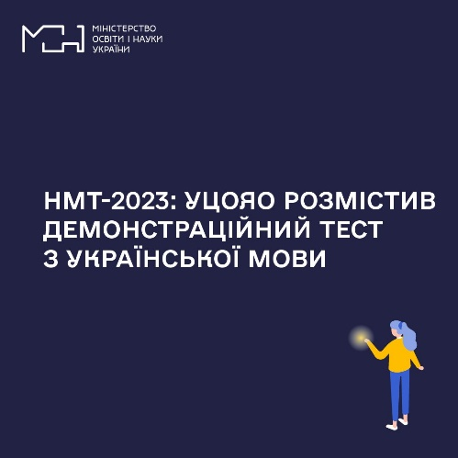
Український центр оцінювання якості освіти задля ознайомлення вступників із завданнями, що будуть у цьогорічному НМТ, розмістить тренувальні матеріали з усіх навчальних предметів.
Пропонуємо ознайомитися із завданнями з української мови.
Зауважте, що тест розміщено в спеціальному онлайн-середовищі Львівського регіонального центру оцінювання якості освіти. Інтерфейс запропонованого тестувальника відрізняється від того, який буде на НМТ, однак за структурою, типами завдань, тривалістю їхнього виконання демонстраційний варіант аналогічний до вступного тесту.
Виконати блок із 30 завдань демонстраційного варіанта «Українська мова» вступники можуть протягом 60 хвилин. Як під час проходження демонстраційного тесту, так і під час реального тестування, можна вибирати послідовність виконання завдань, змінювати варіант відповіді тощо. Після завершення роботи, учасники НМТ одержать результати тестування.
Детальну інформацію щодо особливостей проведення НТМ і технічних питань читайте на сайті УЦОЯО.
Нагадаємо, в Україні презентували новий напрям проєкту «DECIDE», спрямований на допомогу дітям, – «Стаємо сильнішими разом!».

Громадська спілка «Освіторія»

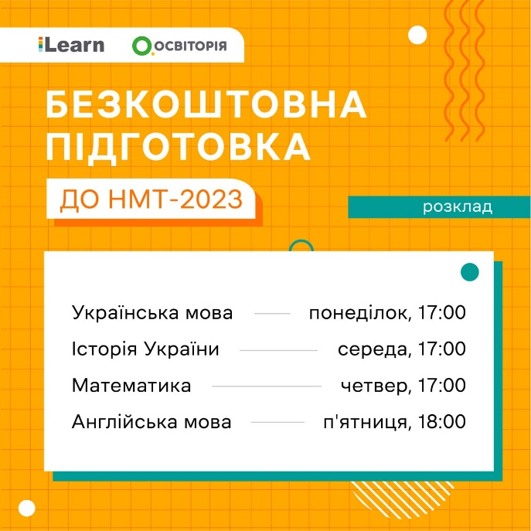
Громадська спілка «Освіторія» запустила серію безоплатних вебінарів на онлайн-платформі «iLearn» для підготовки до національного мультипредметного тесту (НМТ) 2023. Вебінари проведуть досвідчені експерти-предметники.
На платформі «iLearn» від ГС «Освіторія» вже традиційно розпочалася серія вебінарів для підготовки учнів до НМТ-2023. За весь час платформою скористалися понад 260 тис. українських школярів.
Щотижня на iLearn будуть проводити онлайн-заняття з чотирьох предметів: української мови, історії України, математики та англійської. Учні зможуть не лише повторити матеріал, але й поставити запитання викладачам, а також перевірити знання завдяки тестуванню на платформі. Вебінари триватимуть упродовж чотирьох місяців, безпосередньо до складання НМТ.
НМТ загальна середня освіта
Надрукувати
До команди експертів iLearn цьогоріч долучилися: переможець Global Teacher Prize Ukraine 2021 Артур Пройдаков (українська мова) та Лілія Чиж, викладачка Green Country (англійська мова). Історію України та математику вже третій рік поспіль викладатимуть Артур Бабенко та Юрій Захарійченко.
Розклад, а також вебінари можна переглянути на платформі iLearn.org.ua.
Довідково
iLearn – українська освітня онлайн-платформа, що допомагає випускникам шкіл безплатно підготуватися до вступних випробувань таких, як НМТ (національного мультипредметного тесту) або ЗНО (зовнішнє незалежне оцінювання). На платформі «iLearn» доступні різноманітні матеріали для навчання – від відеокурсів до тренажерів і тестів.

